管理体系审核记录表
过程与活动、  抽样计划 | 涉及  条款 | 受审核部门：生产部 主管领导/陪同人员：龚赠峭/喻铁根 | 判定
 |  | 审核员：文波 审核时间：2021年5月29-30日
审核条款：
QMS:5.3组织的岗位、职责和权限、6.2质量目标、8.1运行策划和控制、8.3产品和服务的设计和开发、8.5.1生产和服务提供的控制、8.5.2产品标识和可追朔性、8.5.4产品防护、8.5.6更改控制
EMS/OHSMS: 5.3组织的岗位、职责和权限、6.2.1环境/职业健康安全目标、6.2.2实现环境/职业健康安全目标措施的策划、6.1.2环境因素/危险源的识别与评价、8.1运行策划和控制、8.2应急准备和响应，6.1.3合规义务、6.1.4措施的策划、9.1监视测分析和评价（9.1.1总则、9.1.2合规性评价）
部门及人员的职责和权限 | QEO5.3 | 生产部主要作用、职责和权限包括:负责生产和服务提供的控制，包括制定生产计划，科学合理调度，确保生产计划及时按期完成，负责产品标识，并确保在必要时实现可追溯性，负责环境因素、危险源辨识和控制，负责生产过程运行的环境和安全控制，应急预案并实施预案的紧急演练，负责产品生产作业活动、过程中环境安全的监视和测量，负责生产进度、现场工作环境和安全生产管理。  生产部上述作用和职责、权限基本得到有效沟通和实施。 | 符合
环境因素/危险源辨识与评价  措施的策划 | EO6.1.2  EO6.1.4 | 生产部负责人龚赠峭述：  公司制订《环境因素和危险源识别评价与控制程序》，生产部对骨灰存放架、铝合金骨灰存放架、智能骨灰存放架、牌位架、佛像架的生产、进料、办公、销售等过程工作特点对涉及的环境因素、危险源进行了识别和辨识。  在公司编制的“环境因素和危险源识别评价与控制程序”中，对环境因素识别和评价的目的、职责、工作程序和记录的要求均有明确的规定。  查到《环境因素识别评价表》：已识别生产部的环境因素产生过程包括：剪切开料、冲压、折弯、钻孔、焊接、喷涂、组装、能源消耗、用电不当、生产垃圾等过程中粉尘的排放，噪声的排放，能源的消耗，废水、废渣的排放、固废的废弃等，在环境评价过程中考虑到环境影响、三种时态和三种状态等。使用分级评分的方式。基本合理。  查到《重要环境因素清单》已识别重要环境因素包括：潜在火灾，噪音排放、废气/粉尘排放、固废排放，明确控制措施和责任部门，基本合理。  参加环境因素辨识和评价人员：喻铁根、龚赠峭、曾清婷、曾敏、丁圆苟 时间：2021年3月2日  控制措施：固废集中收集外售；危废委托有资质单位回收；选用低噪声设备，合理布局，隔声减震，厂房隔音；气瓶摆放规范，放置稳固；设备、电路定期检修、不定期检查，提高安全意识；做好火灾预防措施。一旦发生按相关应急预案执行；制定目标、指标；设备、电路定期检修、降低跑冒滴漏。  查到《危险源辨识与评价一览表》，内容有：作业活动名称、潜在危险因素、时态、状态、可导致事故、可采取控制措施、危险发生的可能性L、损失后果C、频繁程度E、等。识别出生产部危险源有：触电、火灾、机械伤害、听力损害、气瓶/压力容器（储气罐）爆炸、高空坠落、中毒、职业病、起重伤害、人身伤害等。优先控制风险采用“LEC”方法进行评价。提供《不可接受风险清单》有：火灾，触电、职业病（粉尘/噪声伤害）、机械伤害等，并制定有控制措施。  评价人员：喻铁根、龚赠峭、曾清婷、曾敏、丁圆苟 时间：2021年3月2日。  控制措施：选用低噪声设备，合理布局，隔声减震；设备加防护罩、设备/电路定期检修、不定期检查，提高安全意识；做好火灾/爆炸/触电等预防措施。一旦发生按相关应急预案执行；加强个体防护。  基本适宜，具体见EO8.1条款。 | 符合
目标及方案 | QEO6.2 | 部门主要目标： 2021.4.1考核情况  1、生产工艺贯彻执行率100%； 100%  2、生产设备完好率≥90%； 100%  3、固废分类处置率100%； 100%；  4、火灾、触电事故为0； 0次  5、职业病发病率为零 0  6、因公责任重大伤亡率为0. 0  2021.4.1日考核情况，各分解目标已达成。  抽环境安全管理方案，企业建立了对火灾、触电、固废、噪音伤害、机械伤害、粉尘伤害等项管理方案，明确了措施、责任人、时间、资金投入要求：  抽查A、潜在火灾管控：  1、制定火灾应急预案，并进行演练；  2、按照年度培训计划对管理人员和操作人员进行火灾消防应急演习培训，提高人员安全防火应急措施知识；  3、公司各部门配备灭火器并悬挂履历卡；每一个月检查一次配备的灭火器，对不合格的及时更换确保发生火灾事故时能有效控制；  4、预计费用1万元。完成情况：于2021年1月至2021年4月每月环境安全检查，符合要求。  抽查B、对机械伤害采取措施如下：  1、机械设备\特种设备应按技术性能的要求正确使用，缺少安全装置已失效的机械设备不得使用，定期检查设备日常运行保持安全正常状态运行。  2、操作时，操作、维护人员必须按规定穿戴好劳动保护用品，同时应严格按照机械设备特种设备的安全操作规程作业，严禁酒后操作；  3、机械设备\特种设备定期进行保养，当发现有漏保、失修或带病运转等情况时，立即停止使用。严禁在运转和运行中对机械设备进行维护、保养或调整作业。  4、预计费用3万元。完成情况：于2021年1月至2021年4月每月环境安全检查，符合要求。  抽查C、固废管控：  1、 对全体员工进行关于固体废弃物分类要求的培训；  2、固体废弃物排放管理规定加强固体废弃物管理。  3、固体废弃物实现分类管理：  （1）建立一般固体废弃物的分类标准及管理规定；  （2）不可回收利用的、应及应分类推放、明确标识、到达一定数量后送环卫部门处置或按其指定的方法进行处置；  4、预计费用2万元。完成情况：于2021年1月至2021年4月每月环境安全检查，符合要求。  措施在实施中，部分已完成，方案可指导实施，有效。 | 符合
运行的策划和控制 | Q8.1 | 公司主要从骨灰存放架、铝合金骨灰存放架、智能骨灰存放架、牌位架、佛像架的生产，生产工艺流程为：  剪板下料－冲压－折边－焊接－喷塑－检验－组装－成品检验－入库。  特殊过程：焊接、喷塑工序。工艺过程、设备、作业方法、原材料均为变更，等同去年一样。  提供喷塑、焊接特殊过程的《特殊过程确认单》，对喷塑、焊接过程的人员、机械设备、材料、控制方法、环境等方面进行了过程确认，参与识别和确认的人员有：喻铁根、龚赠峭、曾清婷、熊海新、熊群辉、周丽清等。确认日期：2021.1.10。  明确了质量目标和相关的产品特性要求：产品出厂合格率100%；顾客满意度≥96分，根据客户技术要求进行生产和服务的提供。  公司生产、检验相关标准：企业参考的国家行业主要是GB/T3325-2017金属家具技术通用条件、客户的技术参数要求、图样，编制了《生产作业指导书》、《产品检验作业指导书》等指导产品生产和确定产品的接收；  生产设备：激光切割机、剪板机、折弯机、压力机、台式钻床、切割机、喷涂线、手动叉车、储气罐、行车等。  监测设备：游标卡尺、钢卷尺等。  设备与监测设备基本满足公司产品和服务的需求。  公司按照制定的《作业指导书》、《图纸》、《检验作业指导书》、《原料检验作业指导书》等文件对产品的生产和检验过程实施了过程控制。  公司生产和服务相关记录主要有：生产通知单、原材料入库单、产品工序巡检记录、成品检验记录等。  经确认无外包过程。 | 符合
产品和服务的设计和开发 | Q8.3 | 组织按照顾客要求和已设计的款式进行骨灰存放架、铝合金骨灰存放架、智能骨灰存放架、牌位架、佛像架的生产，公司已取得专利37个，企业目前按已设计的款式加工销售占大多数，骨灰存放架、铝合金骨灰存放架、智能骨灰存放架、牌位架、佛像架产品工艺相同，都是金属框架结果组成储存盒，主要是材料、尺寸、层数、款式、结构、花纹和颜色存在变更，各产品设计过程相似，相应设计开发策划、输入、评审、确认有变更部分，经过总经理、技术人员、生产厂长和顾客共同确认。  查编制有《设计与开发控制程序》，文件对设计开发的全过程进行了规范化管理，同时考虑引用生命周期的理念以确保所设计开发的产品能满足顾客需求或期望和有关法律法规要求。  组织提供了骨灰盒存放架的设计开发资料。  一、抽查了骨灰盒存放架（404*300*300）的相关研发资料，记录了设计开发的策划、输入、输出、评审、验证和确认活动。  （一）设计开发的策划，包括了设计和开发各个阶段的评审、验证和确认活动，以及设计开发人员分工及职责，编制：龚赠峭，批准：雷鹏飞，日期：2021.3.15。  （二）查设计和开发的输入：提供了《设计开发输入清单》，包括适用的法律法规要求、产品预期的功能性能要求等； 编制：龚赠峭，批准：2021.3.16。  （三）查设计和开发的输出：提供了《设计开发输出清单》、相关图纸、工艺文件、检验标准等，编制：龚赠峭，批准：2021.3.24。  （四）查设计开发的评审：提供了《设计开发评审报告》，对骨灰盒存放架（404*300*300）设计开发输出进行了评审，评审结论：本次开发的新产品在性能和工艺技术等方面基本上达到了顾客的要求，各项技术指标均达到要求。  评审人员：雷鹏飞 、曾敏、丁圆苟、龚赠峭、曾清婷等。  设计开发输出评审报告  JXXT-JL-20  项目名称： 骨灰盒存放架 规格型号： 404*300*300  项目负责人 张勇 评审日期 2021.3.24  设计人员 职责 备注 设计人员 职责 备注  张勇 经理  设计  设计  评审内容：□内打“√”表示评审通过，“？”表有疑问或建议，“×”表示不同意  1 合同符合性（√） 2外观（美观）性（√）3结构合理性（√）4框架接口正确性（√）  5环境影响（√）6安全性（√）7外形尺寸（√） 8稳定性 (√) 9强度（√）  10产品部件图（√）11材料清单（√）12工艺要求文件及说明（√）13包装要求（√）  评审记录：  - 产品总体性能质量要求 已确定  - 产品执行法律法规 已明确  - 类似产品的设计信息 已明了  存在问题及改进建议：  无  评审结论：  本次开发的新产品在性能和工艺技术等方面基本上达到了顾客的要求，各项技术指标均达到要求  同意  总经理：雷鹏飞 日期：2021.3.24  对纠正、改进措施的跟踪验证结果：  措施有效  经理：龚赠峭 日期：2021.3.24  备注：1 评审会议记录应予以保存；  2 可另加页叙述  评审成员职责 总经理 营销部 质检部 生产部 采购部  评审小组成员 签字 雷鹏飞 曾敏 丁圆苟 龚赠峭 曾清婷  （四）、设计开发验证：提供了骨灰盒存放架（404*300*300）《新产品试生产报告》《设计开发验证报告》，对产品外观、尺寸等进行确认，结论：合格，确认人员：雷鹏飞 、曾敏、丁圆苟、龚赠峭、曾清婷等；  设计开发验证报告  JXXT-JL-21  项目名称: 骨灰盒存放架 规格型号: 404*300*300  试验样品编号 验证日期 2021.3.23  设计开发输入综述（性能、功能、技术参数及依据的标准或法律法规等）  1、产品质量应符合《GB/T 3325-2017 金属家具通用技术条件》  原材料质量及环保指标应符合GB-T11253-2007 碳素结构钢冷轧薄钢板及钢带；GB 18584-2001室内装饰装修材料 木家具中有害物质限量；欧盟ＲＯＨＳ指令２０１１/６５/ＥＵ附录和其修正指令（ＥＵ）２０１５／８６３的限值要求。  3、产品工艺结构符合标准要求；产品外观符合客户的要求；  主要检验设备  序号 设备编号 设备名称 操作者 备注  1 01 游标卡尺 陈小红  2 02 钢卷尺 徐龙  验证 报告 检验报告： - 结构合理，符合质量标准要求 已通过 - 用料符合相关标准要求 已通过 - 结合处牢固、稳定 已通过 - 外观工艺要求 已通过 检验员：丁圆苟 日期：2021.3.22  验证 结论 同意  对验证结论的跟踪结果：  同意  评审成员职责 总经理 营销部 质检部 生产部 采购部  评评审小组成员签字 雷鹏飞 曾敏 丁圆苟 龚赠峭 曾清婷  （五）、设计开发确认  查产品设计和开发确认，提供了骨灰盒存放架（404*300*300）设计开发确认/鉴定报告，经样品交付验收和试用，全部指标合格，无发生任何质量方面问题的反馈，取得良好的反响，达到设计要求。客户进行了签名确认，确认日期2021.3.25。  （六）、设计开发更改：应进行评审、验证、确认、批准，经查组织按顾客技术要求研发，暂未发生设计更改情况。研发过程发现的问题已及时进行了修正，修正后结果能满足技术要求。  其他骨灰存放架、铝合金骨灰存放架、智能骨灰存放架、牌位架、佛像架的设计要求相似，另抽查了其他铝合金骨灰存放架、牌位架、佛像架产品的设计开发资料（包括：设计开发的策划、输入、输出、评审、验证和确认记录），情况同上。  抽查了公司取得的发明、实用新型、外观等专利情况，2016年至2021年间共获专利37项，其中2021年度4项。  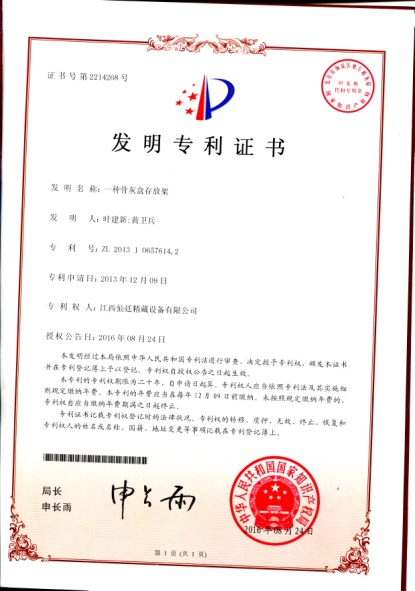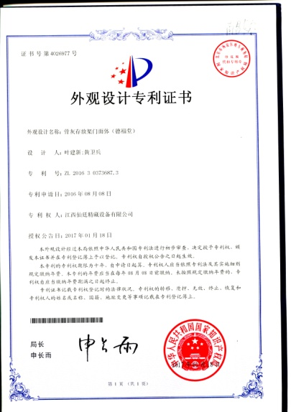  组织的设计开发控制基本符合规定的要求。 | 符合
生产和服务提供的控制 | Q8.5.1 | 公司主要从事骨灰存放架、铝合金骨灰存放架、智能骨灰存放架、牌位架、佛像架的生产。  公司依据客户订单，下达生产计划。  生产负责人龚赠峭介绍说，接到定单后召开生产会议，进行生产、质量及管理工作协调。通过原材料检验、过程检验、成品检验等过程对产品质量、生产进度等进行监控。  为生产过程提供了适宜的设备及环境。  配备了胜任的人员，如：生产主任龚赠峭，有较丰富的管理经验和专业技术水平。  剪板下料－冲压－折边－焊接－喷塑－检验－组装－成品检验－入库。  特殊过程：焊接、喷塑工序。  提供喷塑、焊接特殊过程的《特殊过程确认单》，对喷塑、焊接过程的人员、机械设备、材料、控制方法、环境等方面进行了过程确认，参与识别和确认的人员有：喻铁根、龚赠峭、曾清婷、熊海新、熊群辉、周丽清等。确认日期：2021.1.10。  现场有：1）生产计划、图纸、设备操作规程、冲压作业指导书、折弯作业指导书、焊接作业指导书、喷涂作业指导书、装配作业指导书、检验规范，操作性较强，可以满足指导生产操作的要求。  2）提供和配置了游标卡尺、钢卷尺等，监视和测量设备配置适宜，维护保养良好，能够满足质量特性测量需要。  3）检验活动有原材料检验、过程检验、成品的外观、规格尺寸、结构检验，能够验证过程和产品是否符合接收准则。  4）提供和配备了包括剪板机、成型机、切割机、喷塑线、台式钻床、折弯机、CO2气体保护焊机等生产设备，设备运转正常，维护保养良好，配置适宜于生产工艺过程。设备能按照生产流程摆放，摆放基本合理，车间通风良好，光线充足，车间内地面比较干净、整洁，有安全通道和灭火器，基础设施和环境能够满足生产需求。  5）生产操作人员和技术人员、管理人员等都经过了培训，能力满足要求，特种作业人员持证上岗。  6）提供了设备操作规程、生产作业指导书、专用工装等，规定了操作的步骤、方法、注意事项等，操作人员直接按要求进行控制，通过专用图纸、夹具、配备专业技术人员和加强技术人员的培训不断提高生产水平来防止人为失误等。  7)所有的产品(从原材料至成品)都必须经检验合格后方可转序、入库和交付。质检部负责产品的检验和放行，产品经过测试检验合格后方可放行和交付。  生产厂长介绍说，产品交付后如客户在使用过程中出现问题，先通过电话进行解决，如远程无法解决，派专人到客户现场实地解决。  现场审核抽查产品生产关键工序控制情况：  骨灰存放架、铝合金骨灰存放架、智能骨灰存放架、牌位架、佛像架几种产品结构形状基本一致，都属于金属框架加上储存盒，区别主要在于规格尺寸、颜色、装饰面板的不同。  1.剪板下料工序，正在为铝合金骨灰存放架产品（404* 299*330mm）下料侧立柱，设备切割机，尺寸偏差小于2mm，实测符合，操作人熬进兰  2.冲压工序，正在为铝合金骨灰存放架产品（404* 299*330mm）的背板冲孔，设备压力机，专用模具，偏差小于 0.2mm，自检符合要求后，流入下一工序，操作人程福香。  3. 折弯工序，正在加工骨灰存放架镀锌板侧板，专用模具，设备折弯机，自检符合要求后流入下一工序，操作人黄平。  4、焊接工序：正在对铝合金骨灰存放架侧板3点块封头进行点焊，使用点焊机，设好电流电压进行焊接，自检外观、焊接无脱焊、无虚焊、无错位，符合要求，操作人：熊群辉。  5、静电喷涂工序：正对的立柱、侧梁、门板、侧板等进行喷塑，工艺重点控制参数（喷涂气流0.6mpa、固化温度200℃、烘烤时间20分钟），自检：外观光滑、无色差、无漏喷、无挂流、无脱漆，操作人：熊海新、曾志琴。  6组装工序，正在组装存放架门，使用白色铝塑板，要求组装后平整，活动部件间距小于5mm，固定部位无松动，无少件，现场观察操作符合，操作工张群英。  通过现场观察以上工序操作均符合操作文件要求。观察以上各工序实际操作，符合操作规程要求。 | 符合
标识和可追溯/产品防护 | Q8.5.2  Q8.5.4 | 产品标识主要通过划分区域（各原材料区、成品放置区等）、生产工艺记录、检验记录等进行标识，状态标识分为合格、不合格、待检等，生产加工过程中和产品监视和测量过程中有采取适当的方式对产品进行标识（含检验状态），标识有确保唯一性，当有追溯性要求时，可确保在必要时进行追溯。  原材料依据不同的类型和防护要求进行防护运输，产品运输要求包装等。  生产车间原材料分类分区放置在指定仓库、产品标识方法得当、未发现不同类型和状态产品发生混淆现象。标识和可追溯性基本符合标准要求。  产品生产过程中有采取相应的措施进行防护，以确保符合要求。防护包括标识、处置、污染控制、包装、储存、运输以及保护等。产品交工、包装及交付到预定地点期间，针对产品采取适当的防护措施，包括选择合适的搬运方法和设备、贮存场所，保持标识完整、清晰。  产品标识和防护管理基本符合要求。 | 符合
更改控制 | Q8.5.6 | 生产部厂长介绍，当内外部环境(如客户要求、产品技术和质量要求、生产工艺、适用的法律法规和产品技术标准等)有更改时，相关部门提出更改计划并进行更改，更改由原制定人负责具体实施。自体系建立以来，未发生生产和服务控制有关信息的变更。 | 符合
环境运行控制 | EO8.1 | 1、编制与环境、安全体系运行控制有关的文件，有运行控制程序、废弃物控制程序、危险废物管理制度、噪声控制程序、消防控制程序、劳动防护用品控制程序、化学品油品控制程序、资源能源控制程序、应急准备和响应控制程序、化学品储存使用管理办法、生产车间噪声控制作业指导书、生产生活固废垃圾处理/利用作业指导书、员工职业健康及劳动保护管理规定、应急预案等。  2、废水管控：  企业不产生生产废水，主要为办公楼产生的生活污水，经化粪池处理后经管网进入樟树市污水处理厂处理后排入赣江。  3、废气管控：  企业废气主要是燃烧废气、喷塑废气及无组织排放废气；  1台加热炉燃烧生物质颗粒，烟气经管道在烤炉内循环后，经旋风尾气风机处理+布袋除尘器处理后，经15m排气筒排放；  喷塑工序喷室内产生的粉末涂料粉尘，通过风机将粉末吸入回收系统。喷涂粉尘经旋风除尘器处理后进入一套圆筒形的玻璃纤维过滤装置除尘，后通过15m高排气筒排放。  静电粉末喷涂过程中烘烤会产生少量的挥发有机气体产生，呈无组织排放。焊接工序会产生少量焊接烟尘，呈无组织形式排放。  4、噪声管控：  噪声主要是机械设备运行时产生的，主要设备有风机、剪切机、冲床、折弯机等机械设备；采取合理布局、厂房内操作和选用低噪声的设备和工具，同时加强设备的检查和维保，确保机械设备在正常工况下运行，员工按要求佩带手套、耳塞等相关防护用品作业；其他工序基本无高噪声设备。  ﻿4、固废管控：  公司建立一般固体废弃物的分类标准及管理规定；  生产过程中的一般固废，主要是镀锌板、铝材、铝塑板、钢板等下料、冲压工序的边角料，定期供应商回收处理；生产过程中原料产品的包装袋，由生产厂家回收利用，不外排。  布袋除尘器回收塑粉回用于生产， 热风炉炉灰及其布袋收集烟尘统一外售处置；  生产过程中的危废：主要是使用后的废机油桶，废抹布；废油桶厂家回收处理，废抹布使用较少，暂存于危险品仓库存放。  办公固废主要是墨盒硒鼓等办公危废，由行政部统一处理，一般是交供应商回收，其他固废及生活垃圾放在门口垃圾桶由环卫部门统一处理。  完成情况：于2021年1月至2021年4月每月环境安全检查中对生产车间固体废弃物排控制检查，符合要求。  提供了三废检测报告，检测单位：深圳市鸿瑞检测技术有限公司；时间：2021年5月21日；检测项目：废水、废气、噪音等。报告各测数据在标准范围之内，见附件报告。  6、能源资源管控：  生产过程注意节水、节电、节约钢材等，人走关闭设备和照明开关，现场未发现有漏水和浪费电能的现象。  7、产品生命周期的环境管控：  公司从工艺设计和采购产品时已考虑了产品的环保性（包括其包装），生产过程中，严格按照环保等管理制度实施，控制好辅助材料的用量，避免浪费，生命周期终了时钢板、镀锌板、铝材、铝塑板等还可以回收再利用。  8、潜在火灾管控：  公司生产车间和办公区域配备了灭火器、消防栓，均符合要求。  9、安全防护：  提供各岗位职业病危害告知书，公司给员工发放手套、口罩、耳塞、工作服、护目镜等劳保用品。  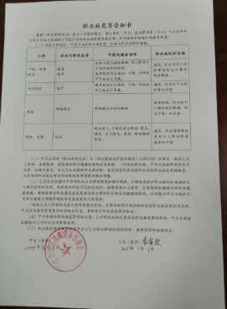  10、能提供防止员工意外伤害加重的急救药品如创可贴、杀菌药水等。  11、为主要长期员工上社保，查见了交款证明。  12、为环境和职业健康安全管理体系运行提供了财务支持，查2020年体系运行至今用于环保、安全资金投入约7.6万余元，主要是垃圾处理、环保设施、消防设备、社保劳保用品、安全教育培训等。  13、员工饮用水为纯净水通过饮水机饮用。  14、固体废弃物分类管理，可回收废物交废品收购单位回收；不可回收废弃物，由环卫部门负责处理。  生产部已经按照体系的要求进行策划控制。  巡查办公区、厂区：  企业位于江西省樟树市药都北路66号，公司四周是其他企业，无重大敏感区，主要建设了1栋1层厂房，根据体系运行的需要设置了生产区、办公区。  按公司要求人走关灯，办公室内电脑要求人走后电源切断。  办公室内主要是电的使用，电器有漏电保护器，经常对电路、电源进行检查，没有露电现象发生。  现场巡视办公区域灭火器正常，电线、电气插座完整，未见破损，温度适宜空调未开启。  查看各办公区域电脑，空调等办公设施齐全，用电规范，无临时线使用。办公区卫生保持较好，管理较好，无废水乱排现象，无浪费水电现象。  办公区域、配置了消防器材、粉灭火器，查看指针在绿区，有效。  办公区域均有固废分类垃圾篓，未发现乱存放废纸、废电池、硒鼓等情况。  厂区有配电室一个，有配电重地标识，未发现安全隐患。配电室，配有绝缘手套、绝缘鞋、高压验电笔、安全帽，内部配有灭火器，处于有效状态。  巡查生产车间：  涉及到的重要环境因素主要是：潜在火灾、粉尘/废气排放、固废排放、噪音排放等。  涉及到的不可接受风险主要是：火灾、触电、职业病（粉尘/噪音伤害）、机械伤害等。  各工序设备操作，建立了《操作规程》，提出了相关操作安全注意事项要求；建立了当心触电、小心火灾、禁止吸烟等安全警示标识。  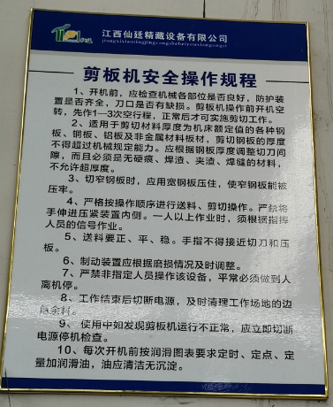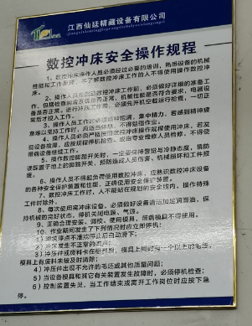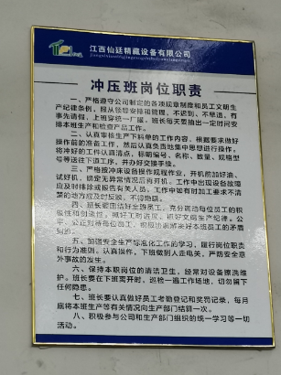  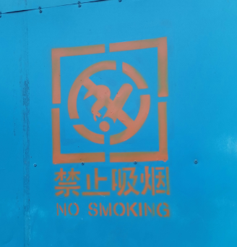  查看各工序设备运转正常，人员操作方法合理，并佩带要相应的防护措施等。操作人员佩带工作服、手套、护目镜、耳塞等安全防护用品。  固体废弃物主要来源于原材料的包装物和生产过程的边角料、焊接废料，各自分类集中收集，回收外售；生产过程产生的不合格废品回收外售，生产垃圾由相关部门处理。  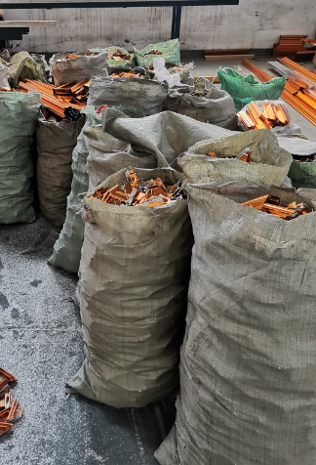  噪声源主要来源于冲压机、剪板机、折弯机等设备，高噪声设备安装在厂房内部，安装了减震装置，消音器等，噪音影响不大。  焊接工序，主要是少量部件如门板筋点焊碰焊加固作业等，会产生少量的焊接烟尘。通过车间通风排放到车间外，员工穿戴了工作服、手套、口罩、护目镜等防护用品，现场查看二氧化碳气瓶放置摆放整齐，设有固定防倒装置，符合要求。  生物质燃烧炉加装有除尘器，运转正常。  喷涂工序，张贴职业病危害告知卡，喷塑人员配戴有手套、防毒口罩等防护用品；喷涂室内产生的粉末涂料粉尘采用旋风除尘器+圆筒形过滤装置过滤（其作用相当于布袋除尘器），对喷塑废气粉尘进行处理，塑粉回收利用再生产，未回收到的粉尘为无组织排放。  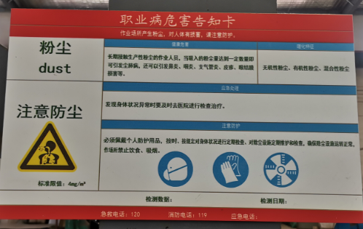  冲压、折弯、工序观察到操作工技巧熟练使用，经询问知道一定的安全防护及应急知识，穿戴了防护用品如工作服、手套、口罩、耳塞等，符合要求。  现场电线布线合理，电线均处于完好状态，电路开关完好。查看下料、折弯等区域发现有多个配电箱的门处于打开状态，存在火灾、触电等安全隐患，不符合要求，开出不符合项，要求改善  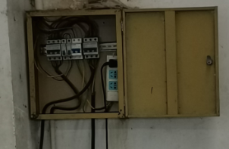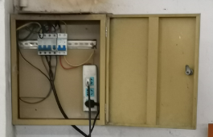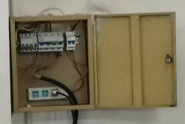  查看原材料仓库、成品仓库摆放整齐，张贴了相应物料状态标识；  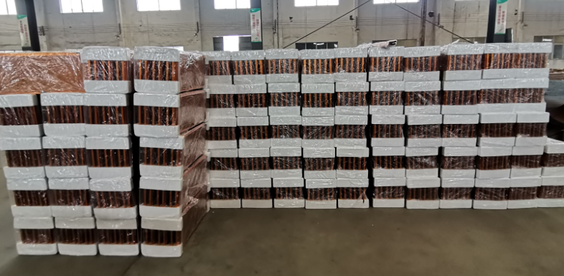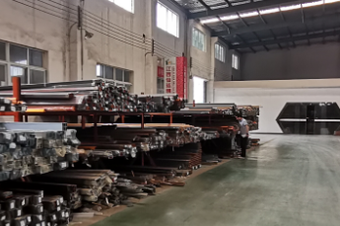  车间现场在环保和职业健康安全防护方面的控制管理基本有效 ，但需加强对配电箱安全管理。 | 不符合
应急准备和响应 | EO8.2 | 编制了《应急准备和响应程序》，建立了火灾、触电、机械伤害等应急预案，由生产部组织演练，提供了应急预案演习记录，  查火灾应急演练记录，演练时间 2021年3月10日  负责人：龚赠峭  参加人：全体员工（生产部、行政部、采购部、营销部、质检部）  演练的效果  1、组织指挥有序，项目岗位配合较好，达到了预定目标，演练的效果较好。  2、人员的速度较快，及时按照预定方案对事故处理人员进行保护。  3、各参训人员装备佩戴完整，精神饱满。  4、处理事故得当，速度较快，分工明确，能各负其责。  5、预案可行。  再查2021年1月25日触电应急演练记录，情况基本同上。  查到“2020-2021年消防器材检查记录”，每月对各区域的灭火器、消防栓等消防器材进行了检查，检查结果正常，检查人：龚赠峭、喻铁根等。  自体系运行以来尚未发生紧急情况。 | 符合
合规义务  合规性评价 | EO6.1.3  EO9.1.2 | 建立实施了合规性评价控制程序，识别了相关环境、职业健康安全合规义务。其中包括：  《金属家具通用技术条件》GB/T3325-2017  中华人民共和国安全生产法  江西省消防条例  江西省安全生产条例  生产经营单位安全培训规定  江西省突发事件应急预案管理实施办法  江西省生产安全事故报告和调查处理规定  GB/T 11651-2008个体防护装备选用规范  江西省环境保护条例  ……  合规性评审时间：2021年3月10日。  参加人员： 喻铁根、龚赠峭、曾清婷、曾敏、丁圆苟  评价结论：从检查的结果来看，没有违反国家法律、法规及相关标准，能严格遵守国家有关环境和职业健康安全管理方面的相关规定，密切关注法律法规的变化，并适时调整，严格按体系标准执行。  已识别法律法规及其它要求的适用条款，能与环境因素、危险源相对应。  行政部根据需要随时网上获取、识别更新，并通过培训、宣传、会议等形式传达给员工和相关方，各部门如有需要随时到行政部查阅。 | 符合
监视、测量、分析和评价 | EO：9.1.1 | 公司通过日常巡查考核对各部门进行监控。  1、查“公司目标完成情况检查表”，对行政部、生产部、采购部、营销部、质检部等部门的目标、指标完成情况进行了检查，结果达标，考核人：喻铁根、雷鹏飞，时间：2021.4.1  2、提供了2020-2021年度“环境、安全运行控制检查表”，生产部日常对各部门进行检查，检查项目包括检验项目主要有加工/办公/生活区域卫生是否清理干净，固废情况、噪音排放，办公区域是否安全用电，消防设施是否完好，消防通道是否畅通，人员是否按规定穿戴防护用品，能源消耗等。  抽查2021.1.30日、2021.4.25日、2021.5.22日检查结果均正常，检查人喻铁根、龚赠峭 。  3、公司提供了2020年11月员工体检报告，抽查员工杨益鹏、熊海新等员工体检报告，结论无异常。  4、查公司每月为员工购买有工伤、失业、养老等保险，提供了2021年1月-2021年4月缴费记录。  5、查三废监测情况，公司提供了2021年5月21日三废（噪音、废气、废水）监测报告，报告各测数据在标准范围之内，检测单位：深圳市鸿瑞检测技术有限公司；见附件。检测单位：；时间：；检测项目：废水、废气、噪音等。  公司经营能遵守相关的法律法规，没有违反环境、职业健康安全法律法规现象，近期没有发生环境与职业健康安全的事故。  未有上级主管部门的监督检查。 | 符合

说明：不符合标注N

